NEDO Challenge, Satellite Data | 1ページ企画書
河道の「流下能力変化」モニタリング
河川の広域・反復観測から、測量・掘削・伐採が必要な区間を発見する
テーマ  テーマ1 | 主利用者  河川管理者 | 衛星の役割  河道・河岸の時系列変化 | GRIDの役割  保全計画

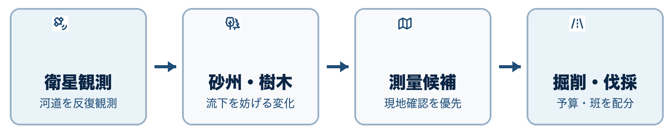
提案の核心
衛星で河道内の土砂堆積・砂州・植生・河岸変化を追跡し、現地測量・河道掘削・樹木伐採の候補区間を抽出する。衛星は水深や安全性を断定せず、広域スクリーニングを担う。

社会課題  - 河道延長が長く、現地測量を高頻度に実施できない  - 土砂・樹木・河岸変化が流下能力や洪水リスクに影響する  - 管理者が次に調査すべき区間を絞りにくい | 衛星だからできること  - SAR・光学・標高・懸濁物質データを時系列統合  - 砂州・濁水・植生・河岸線の変化候補を抽出  - 広域の変化を同じ基準で比較

サービス像  - 河道区間ごとの変化・信頼度マップ  - 測量・掘削・伐採候補のリスト  - 現地確認後に状態を更新する管理画面 | GRIDを使う理由  - 区間別の保全優先順位  - 予算・施工班・環境制約を含む複数年度計画  - 流下能力低下リスクと維持費の比較

評価軸 | プロトタイプで示すこと | 目安となる指標
検出 | 過去の測量・点検記録と照合 | 変化候補の再現率
業務 | 候補区間を現地担当者が確認 | 測量対象の絞り込み率
価値 | 衛星なしケースと比較 | 調査時間・費用の削減
最大の反論と回答 衛星から河床高や航路安全性を直接判定できない。対策として、出力を「測量・点検候補」に限定し、音響測深等の現地確認を前提にする。
出典：NEDO公募・提供データ、国交省「河川維持管理基準」｜図版アイコン：Tabler Icons（MIT）

NEDO Challenge, Satellite Data | 1ページ企画書
臨海部の物流・産業機能低下モニタリング
港湾単体ではなく、背後地・道路・物流拠点を含む「残存機能」を広域把握する
テーマ  テーマ2 | 主利用者  港湾管理者・物流事業者 | 衛星の役割  臨海部の面的な状態変化 | GRIDの役割  代替シナリオ

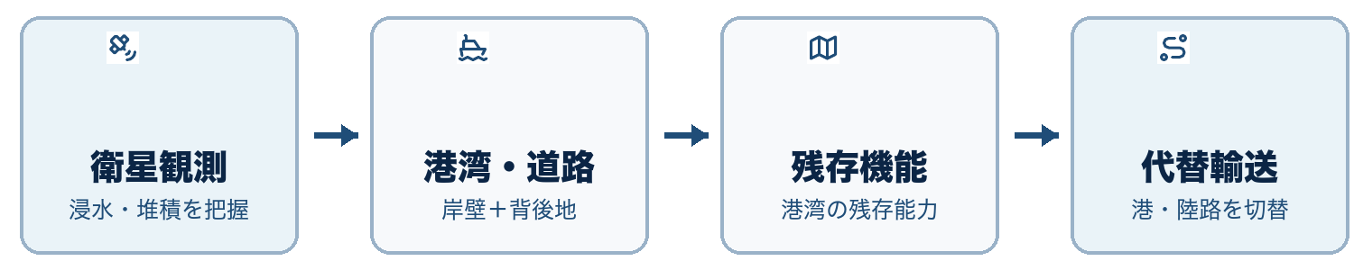
提案の核心
港湾・ヤード・アクセス道路・工場・燃料基地などの被災・機能低下候補を衛星で把握し、港湾機能がどこまで残っているかを信頼度付きで提示する。安全性や荷役能力を衛星だけで断定しない。

社会課題  - 港湾災害は、岸壁だけでなく背後地・道路・電力・物流の連鎖で影響が広がる  - 複数組織の情報が分散し、臨海部全体の状況が見えにくい  - 現地に入れない時間帯の初期把握が遅れる | 衛星だからできること  - SAR・光学で浸水・堆積・漂流物・アクセス障害候補を把握  - 複数港・背後地を同じ基準で比較  - 災害前後の面的変化を継続更新

サービス像  - 臨海部の機能低下・残存機能マップ  - 港湾・道路・物流拠点の信頼度付き状態  - 追加確認が必要な地点と情報不足の明示 | GRIDを使う理由  - 港湾機能の部分低下をシナリオ化  - 代替港・代替陸上輸送の比較  - 貨物滞留・切替影響の推定

評価軸 | プロトタイプで示すこと | 目安となる指標
把握 | 過去災害・荒天事例で再現 | 初期状況把握時間
衛星価値 | 公開情報のみと比較 | 追加検出された陸上障害
実用 | 担当者レビューで評価 | シナリオの採用可能率
最大の反論と回答 サイバーポート等との重複、港湾安全性の断定、船社データ不足がリスク。主利用者を港湾管理者か船社のどちらかに絞り、衛星は陸上側の不完全情報に限定する。
出典：NEDO公募・提供データ、国交省・JAXAの港湾衛星活用、GRID海運事例｜図版アイコン：Tabler Icons（MIT）

NEDO Challenge, Satellite Data | 1ページ企画書
災害後の「使えるインフラ」残存能力マップ
被害箇所の列挙から、残っている社会機能の把握へ
テーマ  テーマ2 | 主利用者  災害対策本部・応援調整部門 | 衛星の役割  残存状態の広域推定 | GRIDの役割  支援シナリオ

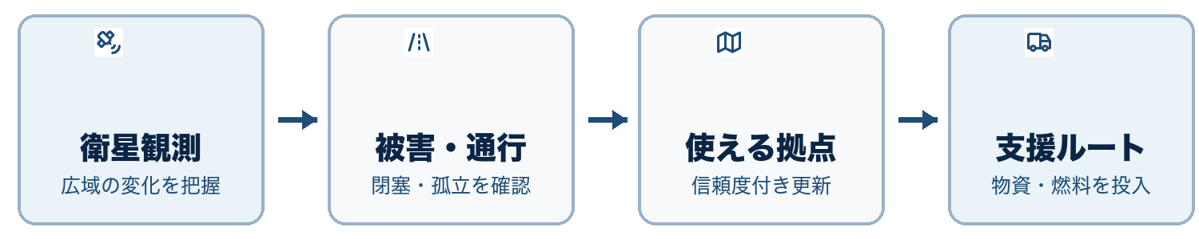
提案の核心
被災箇所を探すだけでなく、道路・港湾・物流拠点・避難拠点などの「利用可能性」を衛星・地上情報から信頼度付きで更新する。衛星は稼働を断定せず、支援判断の候補を作る。

社会課題  - 災害初期は被害情報が断片的で、使える拠点や経路が分からない  - 設備単位の被害情報を重ねても、社会機能の残存状況が見えにくい  - 支援物資・燃料・要員の投入先を決める材料が不足する | 衛星だからできること  - 光学・SAR・夜間光・土地利用変化を統合  - 浸水・閉塞・周辺変化のない区域を広域抽出  - 被害情報と残存候補を同じ地図上で更新

サービス像  - 道路・港湾・拠点ごとの利用可能性と信頼度  - 追加確認が必要な地点  - 災害前後の残存機能の変化履歴 | GRIDを使う理由  - 残存する拠点を結ぶ代替ネットワーク分析  - 支援物資・燃料・要員の輸送候補比較  - 新情報による支援シナリオ更新

評価軸 | プロトタイプで示すこと | 目安となる指標
推定 | 過去災害の時系列で検証 | 残存候補の捕捉率
判断 | 被害マップのみと比較 | 支援先候補の確定時間
信頼度 | 地上報告と照合 | 誤判定・未確認率
最大の反論と回答 物理的に残っていても稼働しているとは限らない。出力は「利用可能性」「追加確認要否」「信頼度」とし、通信・電力・人員などの地上情報と組み合わせる。
出典：NEDO公募・提供データ、国交省DiMAPS・PLATEAU等、GRIDの物流・エネルギー領域｜図版アイコン：Tabler Icons（MIT）

